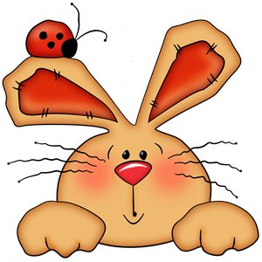  Лето-это красота  сл. и муз. А. Чугайкина  - Лето-славная пора  Любит лето детвора  Та-та, тра-та-та  Лето-это красота  Солнце светит с высоты  Распускаются цветы  Та-та,тра-та-та  Лето-это красота  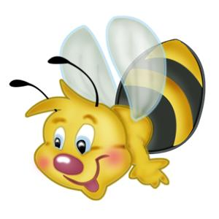  Из песка мы строим дом  И гуляем босиком (припев)  Мы купаемся в реке  Загораем на песке(припев)    Летний дождик с неба льет  В прятки нас играть зовет(припев)  ВМЕСТЕ ВЕСЕЛО ШАГАТЬ  На месте весело шагать будем дружно,  А еще нам танцевать очень нужно.  Вместе с нами приседать вы не устанете,  Сколько раз бы не присели, снова станете.  И наклоны будем делать без усталости,  Громко хлопаем в ладоши мы от радости.  Мы покружимся на месте, получается.  И веселье, и веселье не кончается.  Раз подпрыгнем, два подпрыгнем,  Вот как весело, потому что, потому что  Будем вместе мы.  Поднимаем руки вверх, и к небу тянемся,  Как березки, как березки покачаемся.  Мы похлопаем в ладоши, как нам весело,  Потому что, потому что будем вместе мы.  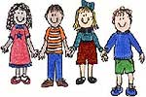  ЛЕТО Ирина Черкасова  Вот и лето, мы с Наташкой  Искупались в белой кашке,  Раскидали белый пух,  Стало снежным все вокруг!  Вот и лето, мы с Наташкой    Притворились  певчей пташкой  Заиграли на свирели  И как птицы полетели!  Вот и лето, мы с Наташкой  Нажужжалися с букашкой  На лужайке, на полянке  Там и тут наши панамки!  Подсолнух Елена Неменко  Под солнцем  Подсолнух  Сегодня расцвел  Собрал на цветок свой  Букашек и пчёл.  Гудит и жужжит  Неспокойный народ,  Как будто подсолнух    Сам  песню  поёт.  Усатая ягода Елена Неменко  Я знаю  Бывает смородина разной.  Черной бывает,  И белой, и красной.  Крыжовник колючий  И полосатый.  Но кто-нибудь ягоду  Видел усатой?  Трудно поверить  В подобную чушь,  Только вдруг мама  Сказала: " Илюш!  Ножницы где?  Подстригать помоги-ка.  Видишь,  Усы отрастила    Клубника!"  МЫ НА ЛУГ ХОДИЛИ  Мы на луг ходили, хоровод водили  Вот так на лугу хоровод водили - 2р.  Мы ромашки рвали, мяту собирали  Вот так на лугу мяту собирали - 2р.  Задремал на кочке зайчик в холодочке.  Вот так задремал,    Зайка в холодочке - 2р.  Разбудить хотели, в дудки мы дудели  Ду-ду, ду-ду-ду, в дудки мы дудели - 2р.  Зайку мы будили, в барабаны били  Бум-бум, тра-та-та в барабаны били - 2р.  Зайка, просыпайся, ну-ка, поднимайся  Вот так, не ленись, ну-ка, поднимайся - 2р.  Мы с тобой попляшем в хороводе нашем  Вот так мы с тобой  Весело попляшем  .  ПРАЗДНИК ЛЕТА Тамара Логачева  Заиграй-ка балалайка,  Лайка белая залай-ка!  Кукарекай петушок,  Выпекайся пирожок,  Мы устроим на дворе  Праздник нашей детворе.  Да и вы пускайтесь в пляс,  Этот праздник и для вас!  Праздник ласкового лета,  Славьте солнышко за это!    - КТО СУМЕЕТ ПОКАЗАТЬ  Кто сумеет показать, как машиной управлять.  Это проще простого, раз - два, и готово!  Покажите, ребята, как ходит мишка косолапый.  Это проще простого, раз - два, и готово!  Покажите мне, как ловко ходит рыжая плутовка.  Это проще простого, раз - два, и готово!  Покажите, ребятишки, как запрыгали зайчишки.  Это проще простого,  Раз - два, и готово!  Ну-ка, детки покажитесь,  Как снежинки покружитесь  Это проще простого, раз - два, и готово!  Ну, а кто из вас сейчас, веселей пустится в пляс.  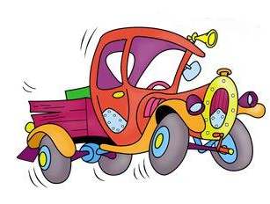  Это проще простого,  Раз - два, и готово!  ПРОГУЛКА  С тобой гуляем весело,  По улице идем.  И по дороге песенку  Веселую поем.  Ля – ля – ля - ля,    По улице идем.  Ля – ля – ля - ля,  Мы песенку поем  Нам солнце улыбается,    У нас довольный вид.  И ветерок ласкается,  И ветерок шалит  Ля – ля – ля - ля,  По улице идем.  Ля – ля – ля - ля,  Мы песенку поем  ГУСИ  Жили у бабуси, два веселых гуся  Один серый, другой белый,  Два веселых гуся – 2 раза  Мыли гуси лапки в луже у канавки  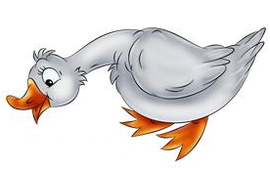  Один серый, другой белый,  Спрятались в канавке – 2 раза  Вот кричит бабуся: «Ой, пропали гуси,  Один серый, другой белый,  Ой, пропали гуси» – 2 раза  Выходили гуси, кланялись бабусе,  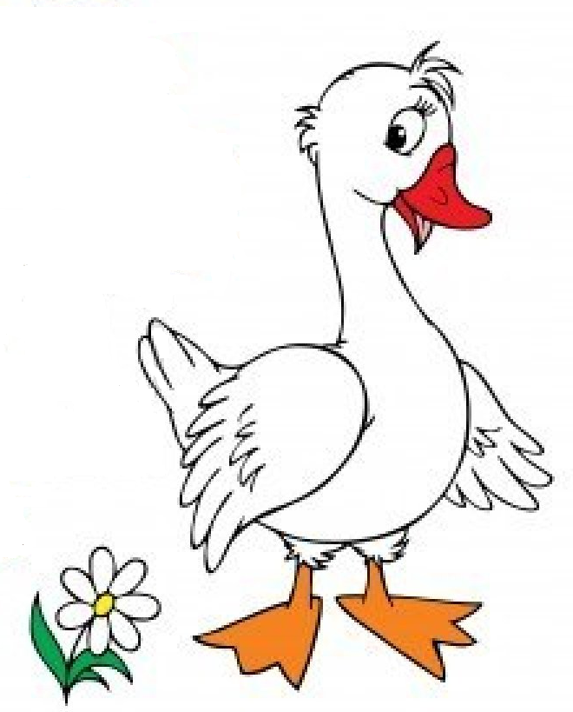  Один серый, другой белый,  Кланились бабусе – 2 раза  МАКУШКА ЛЕТА Елена Неменко  Июль зовут макушкой лета.  Жара над грядками плывет.  А дождь сторонкой ходит где-то.  Совсем забыл про огород.  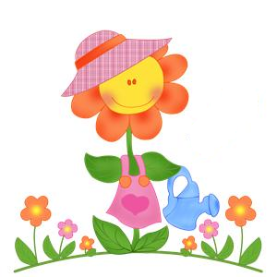  Я ведра взял и коромысло,  По тропке к озеру свернул.  А в небе солнышко повисло-  Булавкой кто-то пристегнул!  Раз так, полью капусту сам.  Расти большой, вилок тугой.  Потом из лейки огурцам  Устрою дождик проливной.  Горох поник. Полью получше.  И воробьям водички дам.  Что ж, поработаю за тучу,  Пока найдет дорогу к нам  ЗВЕРИНЫЙ РАЗГОВОР  Громко квакает лягушка: «Ква-ква-ква!»  Шелестит волна морская: «Шу-шу-шу!»  Где-то каркает ворона: «Кар-кар-кар!»  На лугу мычит корова: «Му-му-му!»  А теперь вы, друзья,  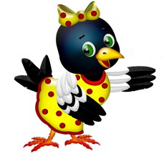  Повторяйте хором быстро,  как и я!  «Ква-ква-ква, шу-шу-шу,  Кар-кар-кар, му-му-му!»  Во дворе собачка лает: «Гав-гав-гав!»  Ну, а курочка кудахчет: «Ко-ко-ко!»  Важно гуси ходят рядом: «Га-га-га!»  И лошадка быстро скачет: «Иго-го!»  А теперь вы, друзья,    Повторяйте хором быстро,  как и я!  «Гав-гав-гав, ко-ко-ко,  Га-га-га, иго-го!»  ТУЧИ Л. Шмидт  В чёрных тучах лучик солнца  Просверлил дыру-оконце,  И пошёл себе гулять,  Тучи - злючи щекотать.  Тучи - злючи от щекотки,    Затрещали, как трещотки,  Засверкали тучи грозно,  А потом смеялись слёзно,  Ливнем землю поливали.  Ох, устали! Ах, устали!  Убежали отдыхать  На воздушную кровать.  ДЕСЯТЬ ЛУНАТИКОВ  Десять лунатиков жили на луне,  Жили на луне  Десять лунатиков ворочались во сне.  И вдруг, один лунатик упал с луны во сне.  И девять лунатиков осталось на луне!  ………………………………………….  И больше лунатиков не стало на луне!        ЛЕТНЯЯ ПЕСЕНКА  Тимофей Белозеров  Опять смеется лето  В открытое окно,  И солнышка, и света  Полным, полным-полно!  Опять трусы и майки  Лежат на берегу,  И нежатся лужайки  В ромашковом снегу!    ДВЕ ЛЯГУШКИ  На болоте у опушки  Жили-были две лягушки.  Громко квакали:  «Ква-ква. Ква-ква-ква!»    На болоте танцевали  Тили-тили, трали-вали!  Все на свете позабыли  Трали - вали – тили – тили!  Поскакали по болоту,    Нам скакать всегда охота!  Мы попрыгаем немножко  На зеленых наших ножках.  Кто идет такой высокий,  Длинноклювый, длинноногий?  Это цапля - вот беда,  Разбегайся кто куда!  НА МОСТОЧКЕ  Через мост перейти надо нам, ребятам,  В дальний лес мы идём, там грибы маслята.  А на мостик волк нас не пускает,  На мосту он, серый, отдыхает.  Он ворчит, он рычит, лязгает зубами:  - Не пущу, не пущу деток за грибами.  Вышел козлик из лесу сердитый,  Говорит он волку: - Уходи ты!  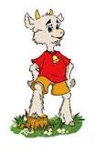  Заколю, заколю я тебя рогами,  Затопчу, затопчу я тебя ногами.  Как ударит волка он рогами, -  Прямо в речку волк да вверх ногами!  Через мост мы гуськом весело шагаем  И козла, и козла травкой угощаем.  Ой, спасибо, козлик наш рогатый,  Без тебя бы съел нас волк лохматый!  ЛЕТОМ В ЛЕСУ  Борис Заходер  "Шагай!" - поманила  Лесная дорожка.  И вот зашагал  По дорожке Алёшка!...  Ведь летом в лесу  Интересно, как в сказке:  Кусты и деревья,  Цветы  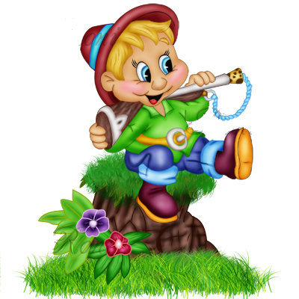  и лягушки,  И травка  зелёная  Мягче  подушки!  ВЕСЕЛЫЙ МУЗЫКАНТ  Я на скрипочке играю:  Ти-ли-ли, ти-ли-ли!  Пляшут зайки на лужайке,  Ти-ли-ли, ти-ли-ли!  Заиграл на балалайке:  Тренди-брень, тренди-брень!  Пляшут зайки на лужайке,  Тренди-брень, тренди-брень!  А теперь на барабане:  Бум-бум-бум! Трам-там-там!  В страхе зайки разбежались  По кустам, по кустам!  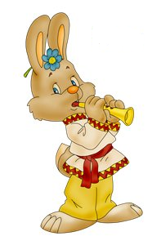  ПРИВЕТ Елена Неменко  Друг задал Илье вопрос  - Угадай, что я принес?  - Ой, подумаешь, секреты…  Вижу фантик от конфеты  Что ли я не ел конфет?  Твой секретик –  не секрет…  Нет, - ответил друг,  - конечно,  Ты не ел таких конфет…  В этом фантике сердечный  Теплый дружеский  привет!    ЖУК  Наступило лето!  Жарко!  На лугу летают бабочки и жуки!  А один жук, ну прямо влюбился  В красивый цветок!    Очень нравится жуку  Желтый лютик на лугу,  Жук над лютиком кружит,  И жужжит, жужжит, жужжит!  Жа, жо, жу, жи, же, ж!  Как славно пожужжали!!!  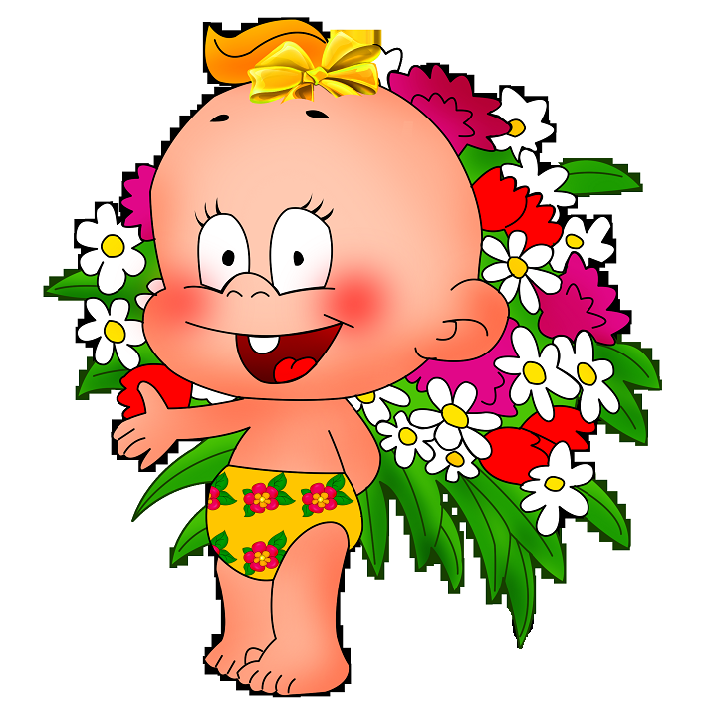   | Летняя считалочка  В. Приходько  1,2,3,4,5  Будем лето мы встречать  Лето красное приди  Нам тепло и свет дари  Травы выше вырастайте  Бабочки вокруг порхайте  Зрейте ягоды, грибы  Лес манит к себе прохладой  Все ребята лету рады  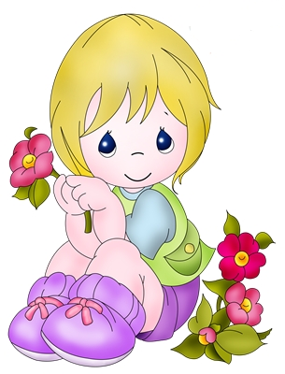  ЗДРАВСТВУЙ, ЛЕТО!  Потирают мухи лапки,  Вот и лето - благодать!  Можно спать на мягкой травке,  И на солнце загорать!  Припев: Здравствуй, лето! Вот и лето!  Ах, какая благодать!  Можно спать на мягкой травке,  И на солнце загорать!  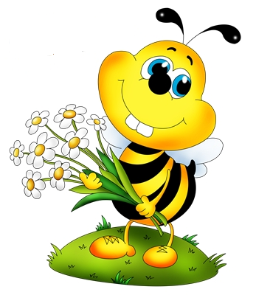  Босиком теперь гуляет  Загорелый муравей,  Он от солнца надвигает  Свой картузик до бровей!  И до самого рассвета,  До предутренней поры  Здравствуй, лето! Здравствуй, лето!  Распевают комары!  ЧЕТЫРЕ ШАГА  Вперед четыре шага,  Назад четыре шага,  Кружится, кружится наш хоровод.  Ручками похлопаем,  Ножками потопаем,  Плечиком подвигаем,  А потом попрыгаем!    РОМАШКОВЫЙ ХОРОВОД  (сл и муз.А.Чугайкиной)  - На полянку весело  Дети прибежали  О ромашках песенку  Дружно запевали  Припев: Ой-да, красота  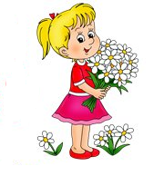  Дружно запевали  - Ой,ромашки белые  Золотые глазки  Вы полянку сделали  Белоснежной сказкой  Припев: Ой-да,красота,  Белоснежной сказкой  - Белая поляночка  В разноцветных точках  Прилетели бабочки  Поиграть в цветочка  Припев:Ой,да-красота  Поиграть в цветочках  СОРОКОНОЖКА  Сороконожка хорошо бежит,  Топает ногами так, что пол дрожит.  Даже если ножки целый день идут,  Не устают, не устают.  Тот, кто шел последним  Пусть бежит вперед,  И самым первым в голове встает.  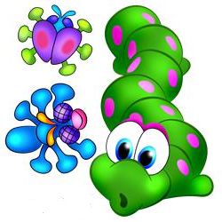  ПО МАЛИНУ В САД ПОЙДЕМ  По малину в сад пойдем,  В сад пойдем, в сад пойдем,  Плясовую заведем,  Заведем, заведем.  Припев: Солнышко на дворе,  А в саду тропинка.  Сладкая ты моя,  Ягодка-малинка!  Ты, малинка, не в роток,  Не в роток, не в роток, -  Насыпайся в кузовок,  В кузовок, в кузовок.  Как малины наберем,    Наберем, наберем,  Пирогов мы напечем,  Напечем, напечем.  Пирогов мы напечем,  Напечем, напечем.  Всех соседей позовем,  Позовем, позовем!  МУЗЫКАЛЬНАЯ ИГРА  «СДЕЛАЕМ ТАК»  На своих соседей я погляжу!  Руки им на плечи я положу!  Крепко их по-дружески обниму.  Как своих родных их к себе прижму!  У вас не получится, как ни крути!  Дети: Сделаем так! Сделаем так!  Сделаем так, погляди!  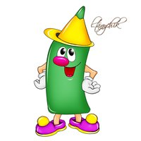  На своих соседей я погляжу!  Руки им на талию положу!  И с рукой на талии без труда,    Покачаюсь плавно туда - сюда!  У вас не получится, как ни крути!  Дети: Сделаем так! Сделаем так! Сделаем так, погляди!  На своих соседей я погляжу!  Их ладонь в руке своей подержу!  И не опуская сцепленных рук,  Буду двигать я танцевальный круг!  У вас не получится, как ни крути!  ЛЕТО ГУЛЯЕТ  Топотушки: топ – топ - топ,  Мы шагаем дружно.  Не идет проказник - дождь  Посмотреть нам нужно.  Все в порядке, нет дождя,  Солнышко сияет.  Наши розовые щечки нежно освещает.  Руки к солнцу подниму, лучики поймаю,  А потом я их стряхну, с ними поиграю.  А потом я протопчу по песку дорожку,  И колечки начерчу кругленькие ножкой.  Покружусь, как мотылек,  Сяду на купавку.  И поглажу нежно я  Пальчиками травку.    Солнышком посыплю я  Все вокруг, что знаю.  Это - лето, это я,  Это я гуляю!  ЦЫПЛЯТА  Мы веселые цыплятки  Любим с мамой танцевать,  А еще мы очень дружно  Любим песни распевать.  Ко-ко, ко-ко-ко, вот как мы шагаем,  Ко-ко, ко-ко-ко, вот как клюем.  Ко-ко, ко-ко-ко, вот как мы танцуем,  Ко-ко, ко-ко-ко, вот как мы поем!  Мама курочка идет,  За собой нас всех ведет,  А мы прыгаем, шалим  Птичий двор весь веселим.  Вечером, когда за лесом  Прячет солнышко лучи.  Под крылом,  укрывшись мамой  Мы немножко помолчим,  МОЖНО ЛЕТОМ  Теплый шарф не надевать  И до темноты гулять!  Дети: Можно летом, можно летом,  Можно летом!  По росе пройти с утра, просидеть ночь у костра  Дети: Можно летом….  И на роликах гонять, плавать и позагорать.  Дети: Можно летом…  Ехать на восток, на юг, и вернуться, сделав круг!  Дети: Можно летом…  Маме с папой помогать: на даче грядке поливать!  Дети: Можно летом…  В лагерь ехать отдыхать, утром рано не вставать.  Дети: Можно летом…  Книжку умную открыть, чтобы буквы не забыть!  Дети: Можно летом…  Всех друзей не забывать, письма добрые писать.    Дети: Можно летом…!  ВЕСЕЛАЯ ЗАРЯДКА  Чтобы здоровье в нас дышало,  Чтоб настроение не упало.  Можно есть овощи прямо с грядки,  Но мы приглашаем всех на зарядку.  Встали ровно, потянулись,  И друг другу улыбнулись.  Все движения разминки  Повторяем без запинки.  Делай зарядку!  Ты на нас дружок смотри, и ладоши хлопай, 1-2-3,  Вправо-влево повернись, и соседу улыбнись.  Топай правою ногой, а теперь давай другой.  На зарядке - не ленись, не ленись!  Руки на пояс, ноги вместе.  Плечи танцуют, а мы на месте.  А теперь выполняем наклоны,  Будем ребята, всегда мы здоровы!  Голову наверх подняли,  Звездочку с небес достали.  И девчонки и мальчишки  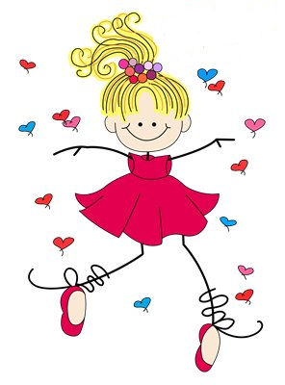  Поскакали все вприпрыжку.  Делай зарядку!  ТУЧКА  Незаметно тучка белокожая Выплыла на пуделя похожая,  За верхушку кедра зацепилась,  И в козу рогатую превратилась.  ПРИПЕВ: Вот какая тучка была!    По небу веселая плыла,  Вот какая тучка была!  В небе голубом она жила.  Побежала тучка быстроногая,  Рожками подружек-тучек трогая,  Стали тучки громко хохотать  И дождем проказницу прогонять.  ПРИПЕВ:  Превратилась тучка в одуванчики,  В белые пушинки-сарафанчики,  Чтобы где-то вновь объединиться,  В тучку белокожую превратиться.  НАЙДИ ДРУГА  Дети стоят свободно.  Выполняют притопы с хлопками  Давайте дружить! Давайте играть!  Давайте мы будем друзей выбирать!  Давайте дружить! Давайте играть!  Давайте все вместе слова повторять!  Припев:  Хей! 3 раза – машут правой ладошкой  Привет! Привет! – правой рукой рукопожатие  Улыбнись ты мне в ответ! – реверанс (вправо, влево)  Хей! 3 раза – машут (приветствие)  Друзья! Друзья! - обнимаются  Пусть музыка звучит всегда!- кружатся  Хей! 3 раза – ладошкой(приветствие)  Прощай! Прощай!  Гуд-бай, мой друг! Гуд-бай!  Участники игры снова поют 1 и 2 к.  приглашают нового партнера  ПОНАРОШКИНА ДОРОЖКА  Понарошку дождик был, как конфетти,  Фея – Грез шепнула капельке: «Лети…»  И она летела, свой секрет храня,  Капелька волшебная, разноцветная.  Пона-понарошку, ты подставь ладошку,  Для тебя - загадка, капелька моя.  Пона-понарошку, помечтай немножко.  И найдешь дорожку в сказку для себя.    Принц из этой сказки на коне примчится,  И перо Жар-птицы для тебя найдет.  Во дворец чудесный дом твой превратится,  Разноцветный дождик счастье принесет!  ТРИДЦАТЬ ТРИ КОРОВЫ  В центре города большого,  Где травинки не растёт,  Жил поэт - волшебник слова,  Вдохновенный рифмоплёт.    Рифмовал он что попало,  Просто выбился из сил.  И в деревню на поправку,  Где коровы щиплют травку,  Отдыхать отправлен был.  33 коровы, 33 коровы, 33 коровы -  Свежая строка.  33 коровы, стих родился новый,  Как стакан парного молока.  В пять утра, вставал он ровно,  Это было нелегко.  Он читал стихи коровам,  Те давали молоко.  День за днём промчалось лето,  Очень вырос наш поэт,  Ведь молочная диета  Благотворна для поэтов  Если им всего шесть лет.  ДАЧА  Вот и лето наступило!  Где ж оно всю зиму было?  Может в Африке гостило,  Где-то у истоков Нила?  А теперь оно вернулось,  В теплой речке окунулось.  Солнцем ярким обернулось,  Расцвело и улыбнулось.  Лета мы уже заждались.  Мы так долго не купались.  Рыбу в речке не ловили,  Про велосипед забыли!    На крыльце не загорали,  На лужайке не играли.  Лето здесь, и это значит,  Что поедем мы на дачу!  Дача, солнце, лето, речка!  Лучше в мире нет местечка,  Здесь живем и загораем.  Отдыхаем и играем.  Дача, солнце, речка, лето!  Лучше места в мире нету!  ПРО ЛЯГУШЕК И КОМАРА  Две лягушки вечерком  На лугу сидели,  Две лягушки вечерком  На луну глядели.  Ква – ква – ква – ква - ква……    Тут комарик на лужок  Прилетел под липки,  Сел на тонкий лопушок,  Заиграл на скрипке.  Тили – тили – тили – тили - тили……  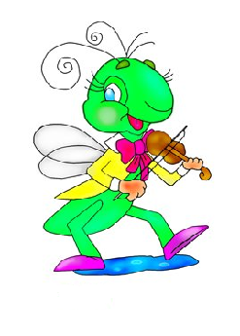  Две лягушки комара  Мигом услыхали,  На лужайке до утра  Польку танцевали!  Ля – ля – ля – ля – ля - ля……  МЫ НА ЛУГ ХОДИЛИ  Мы на луг ходили, хоровод водили  Вот так на лугу хоровод водили - 2р.  Мы ромашки рвали, мяту собирали  Вот так на лугу мяту собирали - 2р.  Задремал на кочке зайчик в холодочке.  Вот так задремал,  Зайка в холодочке - 2р.  Разбудить хотели, в дудки мы дудели  Ду-ду, ду-ду-ду, в дудки мы дудели - 2р.  Зайку мы будили, в барабаны били  Бум-бум, тра-та-та в барабаны били - 2р.  Зайка, просыпайся, ну-ка, поднимайся  Вот так, не ленись, ну-ка, поднимайся - 2р.  Мы с тобой попляшем в хороводе нашем  Вот так мы с тобой  Весело попляшем  .  «СЕЛА ПТИЧКА»  Села птичка на ветку.  Ля-ля-ля, ля-ля-ля.  Хочешь птичка конфетку?  Ля-ля-ля, ля-ля-ля.  Вкусную, превкусную,  Сладкую, пресладкую!  Не хочешь совсем?  Я сама её съем!  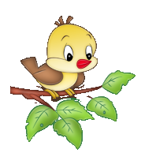  Ля – ля – ля – ля – ля - ля!  ВКУСНО!  ТРИ ВЕСЕЛЫХ ЗАЙЧИКА  Три весёлых зайчика прыгали в лесу  На опушке встретили рыжую лису.  Зайка Петя, зайка Федя, зайка Филиппок  От лисички рыженькой прыг да скок.  Три весёлых зайчика сели на пенёк.  Вдруг откуда ни возьмись, появился волк.  Зайка Петя, зайка Федя, зайка Филиппок  От серого, зубастого прыг да скок.  Три весёлых зайчика стали дружно петь.  Неуклюже, невпопад стал реветь медведь  Зайка Петя, зайка Федя, зайка Филиппок  От ревущего медведя прыг да скок.  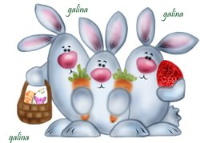  БОЖЬЯ КОРОВКА  Эта коровка в поле не гуляет,  И хвостом усердно мух не отгоняет.  На коровку даже вовсе не похожая,  Потому добрая, потому что божья!  Божья коровка, улети на небо,  Божья коровка, принеси мне хлеба!  А еще коровка, ты из поднебесья  Принеси мне песню!  Эта коровка бурой не бывает,  Эта коровка вас не забодает!  Платьице в горошек, до того пригожая…  Потому добрая, потому что божья!  